Лекции МДК 01.01 03 Чтение рабочих и технологических чертежей. Система допусков и посадок
Для профессии 15474 "Оператор автоматических и полуавтоматических станков и линий станков" (профессиональной переподготовки на 2-3 разряды)

1. Рабочие чертежи деталей: требования и оформление
Рабочий чертёж детали — документ, содержащий изображение детали и все данные для её изготовления и контроля. На рабочем чертеже указываются: размеры с предельными отклонениями, шероховатость поверхностей, допуски формы и расположения, материал, термическая обработка, покрытие. Оператор 2-3 разряда читает чертежи простых деталей с минимальным количеством размеров.
Основная надпись (штамп) чертежа по ГОСТ 2.104-2006 содержит: наименование детали, обозначение по классификатору ЕСКД, масштаб, материал, массу, подписи разработчика и проверяющего. На поле чертежа могут быть указаны технические требования: точность обработки, твёрдость, покрытия, предельные отклонения размеров.
Элемент чертежа | Обозначение | Пример | Значение для оператора
Номинальный размер | Числовое значение | Ø50 | Базовый размер обработки
Верхнее отклонение | +значение | +0,025 | Максимальный допустимый размер
Нижнее отклонение | −значение | 0 | Минимальный допустимый размер
Шероховатость | Ra | Ra 3,2 | Требуемое качество поверхности
Допуск круглости | ○ | 0,01 | Допустимое отклонение формы

2. Система допусков и посадок на чертежах
Обозначение допусков на чертежах выполняется по ГОСТ 25346-2013. Поле допуска обозначается буквой (отклонение) и цифрой (квалитет): H7, f8, k6 и т.д. Посадка обозначается дробью: Ø50 H7/k6. Для охватывающих поверхностей (отверстий) используются прописные буквы (H, G, F), для охватываемых (валов) — строчные (h, g, f).
На чертежах для оператора станков встречаются следующие виды обозначений: Ø50h12 (−0,25) — вал с полем допуска h12, Ø50H7 (+0,025/0) — отверстие с полем допуска H7, Ø50H7/k6 — посадка переходная. Числовые значения отклонений указываются в скобках для справки при наличии буквенного обозначения.
Обозначение на чертеже | Тип поверхности | Допуск (мкм) | Вид обработки | Квалитет
Ø50h12(−0,25) | Вал | 250 | Черновое точение | 12
Ø50h9(−0,062) | Вал | 62 | Чистовое точение | 9
Ø50H7(+0,025) | Отверстие | 25 | Растачивание чистовое | 7
Ø50f7(−0,025/−0,050) | Вал | 25 | Шлифование | 7
Ø50H7/k6 | Посадка | — | Сборка | 7/6

3. Чтение технологических эскизов
Технологический эскиз — упрощённое изображение заготовки или детали, выполняемое от руки с соблюдением пропорций. На эскизе указываются: обрабатываемые поверхности (обводятся утолщённой линией или красным цветом), размеры обработки, шероховатость, базовые поверхности, зажимные элементы. Оператор использует эскизы для настройки станка и контроля обработки.
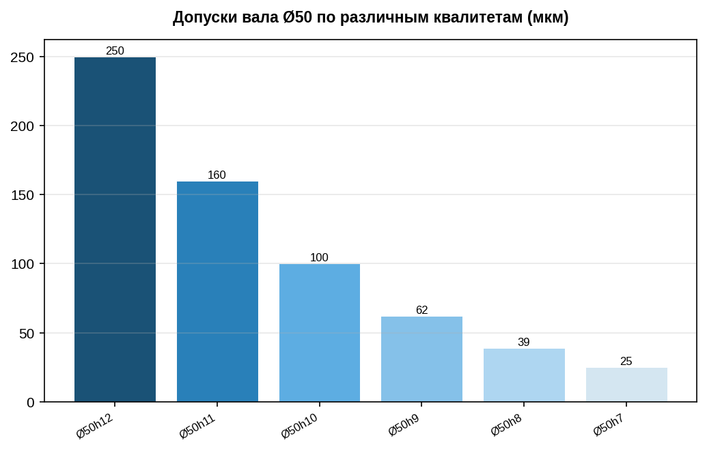

Дополнительные сведения
Данная лекция предназначена для изучения в рамках профессиональной переподготовки по профессии 15474 "Оператор автоматических и полуавтоматических станков и линий станков" на 2-3 разряды. Объём учебного времени по данной теме составляет 4 академических часов. При изучении темы рекомендуется использовать учебные пособия по технологии машиностроения, справочники режимов резания и ГОСТ на допуски и посадки. Практическое закрепление материала проводится на рабочих местах в станочных цехах под руководством мастера производственного обучения. Оператор автоматических станков должен знать устройство и принцип работы обслуживаемого оборудования, правила безопасности, режимы резания и методы контроля качества. Особое внимание следует обратить на соблюдение требований охраны труда при работе на автоматическом оборудовании, так как наличие вращающихся и движущихся частей создаёт повышенную опасность. При возникновении вопросов по материалу лекции обучающийся должен обратиться к преподавателю или мастеру производственного обучения. Данная лекция предназначена для изучения в рамках профессиональной переподготовки по профессии 15474 "Оператор автоматических и полуавтоматических станков и линий станков" на 2-3 разряды. Объём учебного времени по данной теме составляет 4 академических часов. При изучении темы рекомендуется использовать учебные пособия по технологии машиностроения, справочники режимов резания и ГОСТ на допуски и посадки. Практическое закрепление материала проводится на рабочих местах в станочных цехах под руководством мастера производственного обучения. Оператор автоматических станков должен знать устройство и принцип работы обслуживаемого оборудования, правила безопасности, режимы резания и методы контроля качества. Особое внимание следует обратить на соблюдение требований охраны труда при работе на автоматическом оборудовании, так как наличие вращающихся и движущихся частей создаёт повышенную опасность. При возникновении вопросов по материалу лекции обучающийся должен обратиться к преподавателю или мастеру производственного обучения. Данная лекция предназначена для изучения в рамках профессиональной переподготовки по профессии 15474 "Оператор автоматических и полуавтоматических станков и линий станков" на 2-3 разряды. Объём учебного времени по данной теме составляет 4 академических часов. При изучении темы рекомендуется использовать учебные пособия по технологии машиностроения, справочники режимов резания и ГОСТ на допуски и посадки. Практическое закрепление материала проводится на рабочих местах в станочных цехах под руководством мастера производственного обучения. Оператор автоматических станков должен знать устройство и принцип работы обслуживаемого оборудования, правила безопасности, режимы резания и методы контроля качества. Особое внимание следует обратить на соблюдение требований охраны труда при работе на автоматическом оборудовании, так как наличие вращающихся и движущихся частей создаёт повышенную опасность. При возникновении вопросов по материалу лекции обучающийся должен обратиться к преподавателю или мастеру производственного обучения. Данная лекция предназначена для изучения в рамках профессиональной переподготовки по профессии 15474 "Оператор автоматических и полуавтоматических станков и линий станков" на 2-3 разряды. Объём учебного времени по данной теме составляет 4 академических часов. При изучении темы рекомендуется использовать учебные пособия по технологии машиностроения, справочники режимов резания и ГОСТ на допуски и посадки. Практическое закрепление материала проводится на рабочих местах в станочных цехах под руководством мастера производственного обучения. Оператор автоматических станков должен знать устройство и принцип работы обслуживаемого оборудования, правила безопасности, режимы резания и методы контроля качества. Особое внимание следует обратить на соблюдение требований охраны труда при работе на автоматическом оборудовании, так как наличие вращающихся и движущихся частей создаёт повышенную опасность. При возникновении вопросов по материалу лекции обучающийся должен обратиться к преподавателю или мастеру производственного обучения. Данная лекция предназначена для изучения в рамках профессиональной переподготовки по профессии 15474 "Оператор автоматических и полуавтоматических станков и линий станков" на 2-3 разряды. Объём учебного времени по данной теме составляет 4 академических часов. При изучении темы рекомендуется использовать учебные пособия по технологии машиностроения, справочники режимов резания и ГОСТ на допуски и посадки. Практическое закрепление материала проводится на рабочих местах в станочных цехах под руководством мастера производственного обучения. Оператор автоматических станков должен знать устройство и принцип работы обслуживаемого оборудования, правила безопасности, режимы резания и методы контроля качества. Особое внимание следует обратить на соблюдение требований охраны труда при работе на автоматическом оборудовании, так как наличие вращающихся и движущихся частей создаёт повышенную опасность. При возникновении вопросов по материалу лекции обучающийся должен обратиться к преподавателю или мастеру производственного обучения. Данная лекция предназначена для изучения в рамках профессиональной переподготовки по профессии 15474 "Оператор автоматических и полуавтоматических станков и линий станков" на 2-3 разряды. Объём учебного времени по данной теме составляет 4 академических часов. При изучении темы рекомендуется использовать учебные пособия по технологии машиностроения, справочники режимов резания и ГОСТ на допуски и посадки. Практическое закрепление материала проводится на рабочих местах в станочных цехах под руководством мастера производственного обучения. Оператор автоматических станков должен знать устройство и принцип работы обслуживаемого оборудования, правила безопасности, режимы резания и методы контроля качества. Особое внимание следует обратить на соблюдение требований охраны труда при работе на автоматическом оборудовании, так как наличие вращающихся и движущихся частей создаёт повышенную опасность. При возникновении вопросов по материалу лекции обучающийся должен обратиться к преподавателю или мастеру производственного обучения. Данная лекция предназначена для изучения в рамках профессиональной переподготовки по профессии 15474 "Оператор автоматических и полуавтоматических станков и линий станков" на 2-3 разряды. Объём учебного времени по данной теме составляет 4 академических часов. При изучении темы рекомендуется использовать учебные пособия по технологии машиностроения, справочники режимов резания и ГОСТ на допуски и посадки. Практическое закрепление материала проводится на рабочих местах в станочных цехах под руководством мастера производственного обучения. Оператор автоматических станков должен знать устройство и принцип работы обслуживаемого оборудования, правила безопасности, режимы резания и методы контроля качества. Особое внимание следует обратить на соблюдение требований охраны труда при работе на автоматическом оборудовании, так как наличие вращающихся и движущихся частей создаёт повышенную опасность. При возникновении вопросов по материалу лекции обучающийся должен обратиться к преподавателю или мастеру производственного обучения. Данная лекция предназначена для изучения в рамках профессиональной переподготовки по профессии 15474 "Оператор автоматических и полуавтоматических станков и линий станков" на 2-3 разряды. Объём учебного времени по данной теме составляет 4 академических часов. При изучении темы рекомендуется использовать учебные пособия по технологии машиностроения, справочники режимов резания и ГОСТ на допуски и посадки. Практическое закрепление материала проводится на рабочих местах в станочных цехах под руководством мастера производственного обучения. Оператор автоматических станков должен знать устройство и принцип работы обслуживаемого оборудования, правила безопасности, режимы резания и методы контроля качества. Особое внимание следует обратить на соблюдение требований охраны труда при работе на автоматическом оборудовании, так как наличие вращающихся и движущихся частей создаёт повышенную опасность. При возникновении вопросов по материалу лекции обучающийся должен обратиться к преподавателю или мастеру производственного обучения. Данная лекция предназначена для изучения в рамках профессиональной переподготовки по профессии 15474 "Оператор автоматических и полуавтоматических станков и линий станков" на 2-3 разряды. Объём учебного времени по данной теме составляет 4 академических часов. При изучении темы рекомендуется использовать учебные пособия по технологии машиностроения, справочники режимов резания и ГОСТ на допуски и посадки. Практическое закрепление материала проводится на рабочих местах в станочных цехах под руководством мастера производственного обучения. Оператор автоматических станков должен знать устройство и принцип работы обслуживаемого оборудования, правила безопасности, режимы резания и методы контроля качества. Особое внимание следует обратить на соблюдение требований охраны труда при работе на автоматическом оборудовании, так как наличие вращающихся и движущихся частей создаёт повышенную опасность. При возникновении вопросов по материалу лекции обучающийся должен обратиться к преподавателю или мастеру производственного обучения. Данная лекция предназначена для изучения в рамках профессиональной переподготовки по профессии 15474 "Оператор автоматических и полуавтоматических станков и линий станков" на 2-3 разряды. Объём учебного времени по данной теме составляет 4 академических часов. При изучении темы рекомендуется использовать учебные пособия по технологии машиностроения, справочники режимов резания и ГОСТ на допуски и посадки. Практическое закрепление материала проводится на рабочих местах в станочных цехах под руководством мастера производственного обучения. Оператор автоматических станков должен знать устройство и принцип работы обслуживаемого оборудования, правила безопасности, режимы резания и методы контроля качества. Особое внимание следует обратить на соблюдение требований охраны труда при работе на автоматическом оборудовании, так как наличие вращающихся и движущихся частей создаёт повышенную опасность. При возникновении вопросов по материалу лекции обучающийся должен обратиться к преподавателю или мастеру производственного обучения.

